【电路设计】 + 基于TMS320F2810的最小系统板
自己多年前的设计了，由于自己学习的需要，设计了一款基于TMS320F2810的最小系统板，各种接口都通过插座引出来，可以自己学习调试用，也可以集成到其他系统中，降低设计风险。
原理图：
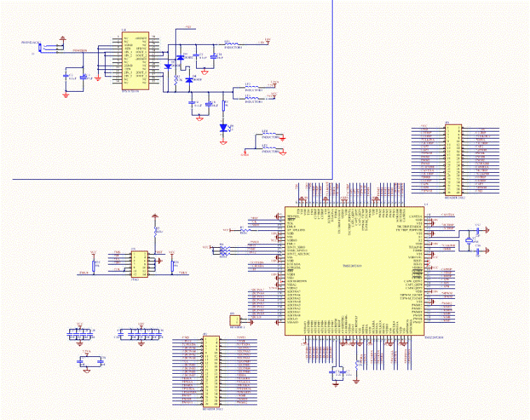
MCU 图：
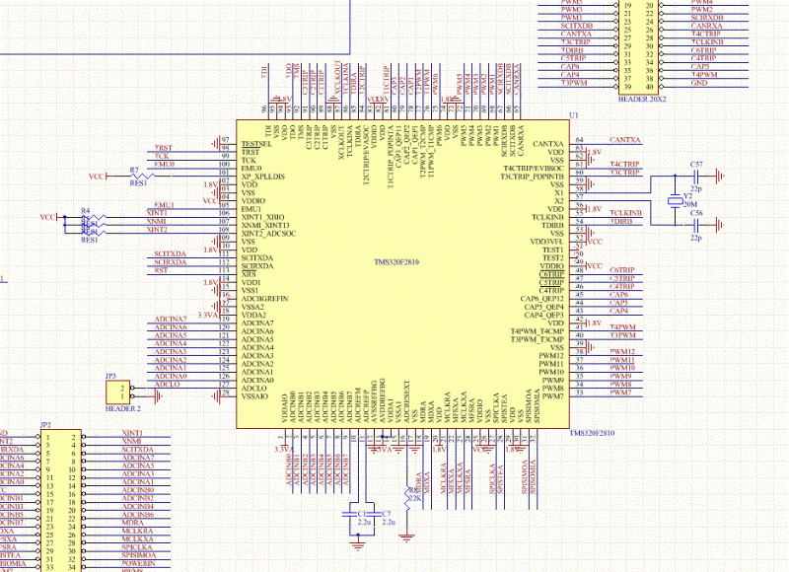
电源图：
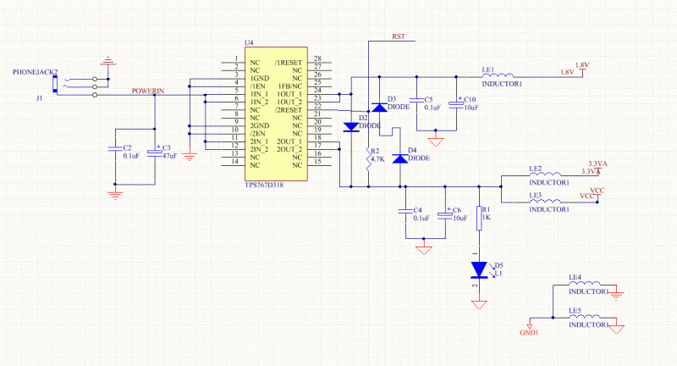
接口图：
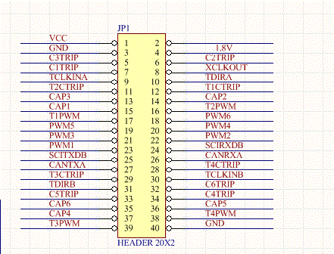
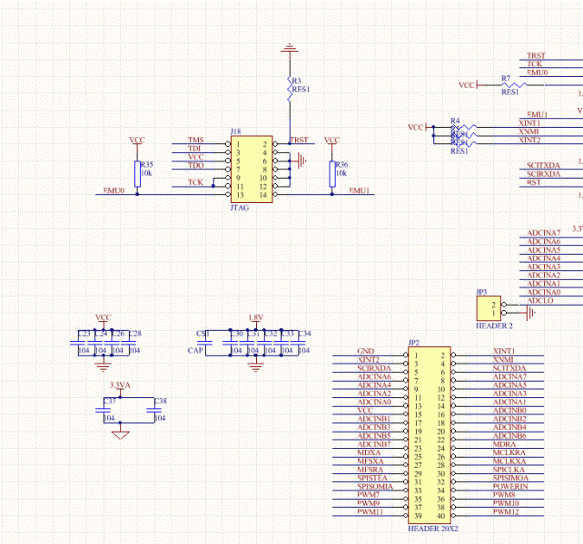
PCB layout:
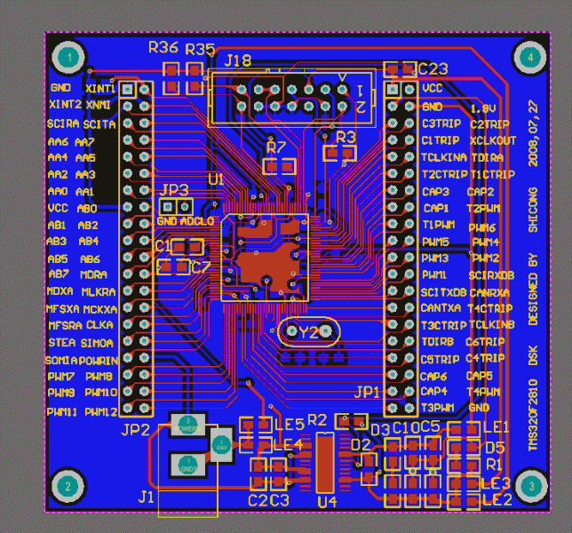
3D view:
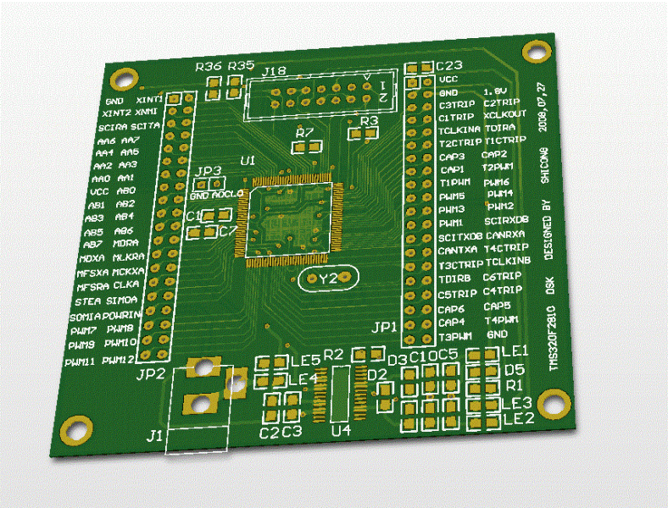
工程文件可供下载学习：
TMS320F2810DSK.rar (2.29 MB, 下载次数: 5)

